ЖСК «Поместье у Озера»

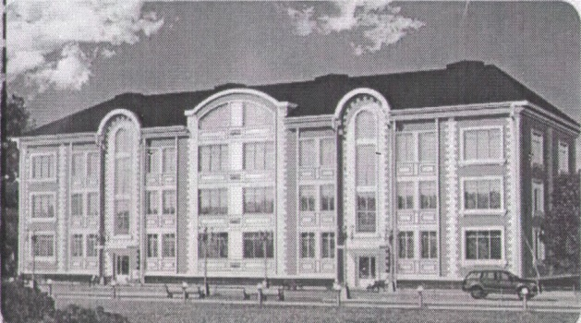195112 г.Санкт-Петербург, К. Фаберже пл.,8 лит. А. оф.218

ИНН 7806482698 КПП 780601001 ОГРН 1127847386480

телефон 89531757288 эл.почта dilyakhorlanovna@gmail.ru

исх.№____от ___________года

УВЕДОМЛЕНИЕ

Уведомляем Вас о проведении общего собрания членов ЖСК «Поместье у озера».

Собрание состоится в 19:00 «26» января 2019 года

Место проведения: г. Санкт-Петербург, Невский проспект, д.90-92, отель «Агни», вход с ул. Маяковского.

Вопросы повестки дня:

1. Утверждение председателя и секретаря общего собрания и наделение указанных лиц полномочиями по произведению подсчета голосов, оформлению и подписанию протокола общего собрания членов ЖСК «Поместье у Озера».
2. Утверждение решения об исключении членов ЖСК «Поместье у озера»
3. Об избрании и досрочном прекращении полномочий членов Правления ЖСК «Поместье у Озера.
4. О досрочном прекращении полномочий председателя правления ЖСК «Поместье у Озера».
5. Об избрании и досрочном прекращении полномочий членов ревизионной комиссии ЖСК «Поместье у Озера.
6. Об определении порядка уведомления членов ЖСК (а также собственников жилых помещений) о собраниях и принятых решениях.
7. Об утверждении отчета ревизионной комиссии.
8. Об утверждении отчета об исполнении сметы доходов и расходов за 2018 год.
9. Об утверждении штатного расписания.
10. О приведении в соответствие документации на земельный участок под многоквартирным домом.
11. Об утверждении сметы расходов Кооператива.
12. О заключении договора на содержание и обслуживание домофонов, а также общих ворот.
13. Об установлении размера обязательных платежей и (или) взносов, связанных с оплатой расходов на содержание общего имущества в многоквартирном доме.

При отсутствии возможности или желания Вы вправе предоставить заполненное решение в срок до 19-00 часов 26.01.2019 года

Председатель ЖСК «Поместье у Озера» Бородина Н.Н.